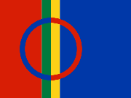**SAMER**

Samefolketsdag 6. februar

Samene er et[urfolk](https://snl.no/urbefolkning) som har sine tradisjonelle bosettingsområder i [Norge](https://snl.no/Norge),[Sverige](https://snl.no/Sverige), [Finland](https://snl.no/Finland)og [Russland](https://snl.no/Russland). Landområdet som samefolket tradisjonelt bebor kalles [Sápmi](https://snl.no/S%C3%A1pmi).

Den samiske befolkningen bor spredt i alle de land som har delt Sápmi mellom seg, både i og utenfor det tradisjonelle bosettingsområdet. Man anser vanligvis at de fleste samer bor i nordre[Fennoskandia](https://snl.no/Fennoskandia) og i Nord-Europas større byer

Det finnes tradisjonelt elleve [samiske](https://snl.no/samisk)  [språk](https://snl.no/samisk):  I Norge er de tradisjonelle samiske språkene sørsamisk, pitesamisk, lulesamisk, nordsamisk og skoltesamisk. Nordsamisk er det største samiske språket, både i Norge og på verdensbasis.

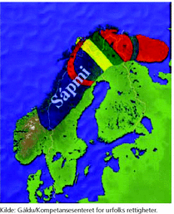

## Sápmi

Sápmi er det nordsamiske språkets navn på samenes historiske bosetningsområde. På sørsamisk kalles det Saepmie og på lulesamisk Sábme. I gamle tider har området også blitt kalt Lappland eller Finnmark, men i dag betegner disse ordene mindre landområder.

Sápmi har ingen formelle grenser, men det er vanlig å ta med Nord-Norge, trøndelagsfylkene og noen områder direkte sør for Trøndelag (især [Trollheimen](https://snl.no/Trollheimen) og [Femundsmarka-traktene](https://snl.no/Femundsmarka_nasjonalpark)). Utenfor Norge regnes [Kolahalvøya](https://snl.no/Kolahalv%C3%B8ya) i Russland, [Lappland](https://snl.no/Lappi/landskap_i_Finland) i Finland og [Norrland](https://snl.no/Norrland)i Sverige som innenfor Sápmi.

Samisk nasjonaldag, nasjonalsang og flagg

[Samenes nasjonaldag](https://snl.no/Samenes_nasjonaldag), også kalt Samefolkets dag, er 6. februar. På denne dagen kom det første internasjonale samemøtet sammen i Trondheim i 1917.

[Samenes nasjonalsang](https://snl.no/samenes_nasjonalsang) er *Sámi soga lávlla* (Samefolkets sang), skrevet av[Isak Saba](https://snl.no/Isak_Saba). Melodien er komponert av Arne Sørlie, men sangen kan også synges til en tradisjonell [joikemelodi](https://snl.no/joik) fra [Varanger](https://snl.no/Varanger) i [Øst-Finnmark](https://snl.no/%C3%98st-Finnmark).

Samefolkets sang – You tube

<https://www.youtube.com/watch?v=UTWUkip6Yok>

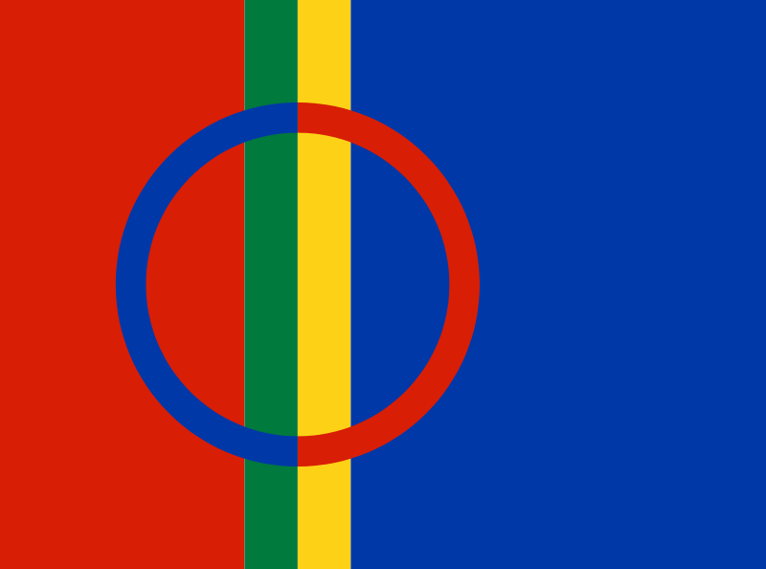

Det samiske flagget, Sameflagget er flagget til den samiske nasjonen. Det er et felles, internasjonalt symbol for alle[samer](http://snl.no/samer).

Symbolikk

Fargene rødt, blått, gult og grønt er hyppig i bruk på tradisjonelle samiske klær (*gákti*).

Den delte sirkelen er et [førkristent samisk](http://snl.no/samisk_religion) symbol brukt på [runebommer](http://snl.no/runebomme). Sirkelen symboliserer her sola (rød halvdel) og månen (blå halvdel). Symbolikken knyttes ofte opp til[sørsamen](http://snl.no/s%C3%B8rsamer) [Anders Fjellner](http://snl.no/Anders_Fjellner) (1795-1876) sitt diktepos "Solsønnens frieri i jettenes land", hvor samene beskrives som barn av solens sønn og en jettekvinne.

Sirkelen og de tversgående linjene er plassert i venstre del av flagget, på en måte som vekker assosiasjoner til de nordiske korsene på andre nordeuropeiske flagg. [Det grønlandske flagget](http://snl.no/Gr%C3%B8nlands_flagg_og_v%C3%A5pen), som ble tatt i bruk året før dagens sameflagg, har på samme vis en delt sirkel plassert til venstre for flaggets sentrum

**Joik**

<https://www.youtube.com/watch?v=PEuzx0Lz5RE>

The BlackSheeps - Oro jaska, beana

<https://www.youtube.com/watch?v=mBEZco1HwdQ>

[https://www.youtube.com/watch?v=F S7lNDvTqBg](https://www.youtube.com/watch?v=F%20S7lNDvTqBg)

<https://www.youtube.com/watch?v=3g2W--ggN80>

<https://www.youtube.com/watch?v=PNq5kLW5mMk>

Reindrift

<https://www.youtube.com/watch?v=zEqzAtKn2t4>

Ante

<https://www.youtube.com/watch?v=GdDZPzfXIe0>

Bjørnen sover

<https://www.youtube.com/watch?v=3CgTKD8mML4&list=RD3CgTKD8mML4#t=4>

Fader Jakob

<https://www.youtube.com/watch?v=PmKaR_R84o8>